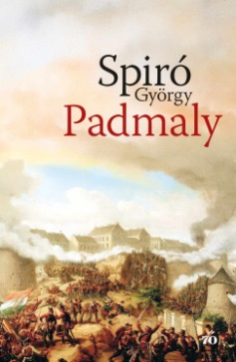

Spiró György

Padmaly

A magyar történelem közel száz évét kísérhetjük közelről végig Spiró György új nagyregényében az 1810-es évektől 1907-ig. Titkos fő-szereplője Táncsics Mihály felesége, Seidl Teréz, aki hosszú élete során szemtanúja lehetett a magyar reformkornak, a forradalomnak és elfojtásá-nak, a Bach-rendszernek, a kiegyezésnek, a munkásmozgalom hajnalának és a századfordulónak. Mindezekről igen sarkos véleménye volt férjének, az újságíró és örök forradalmár Táncsicsnak, aki ezt nem is rejtette véka alá, emiatt hol börtönben ült, hol saját háza alatt volt kénytelen bujkálni évekig egy kivájt üregben. Ennek a rejtekhelynek régi magyar elnevezése a padmaly. Spiró György új regénye a 19. századi magyar történelem kü-lönleges, részletgazdag körpanorámája. Emberközelből ismerjük meg az egymást váltó korszakok minden fontos szereplőjét: a hatalmon lévőket és a lázadókat, az írókat és a cenzorokat, besúgókat ugyanúgy, mint az akkor élők mentalitását. Megelevenednek a pest-budai és budapesti mindennapok, a keskeny utcák és a piacterek, a nagy viták és a kis komp-romisszumok. Mindezek mellett a Padmaly a magyar szabadság örök kérdésének is a regénye. Rabul ejti az olvasóját.
„Már fiatalon szerettem volna írni a reformkori Pestről, erről a kivételesen izgalmas városról. Vörösmarty életéről színdarabot tervez-tem. Az a lelkesedés, ami a forradalomhoz vezetett, azok a drámai össze-tűzések, amelyek a szabadságharc során kirobbantak, a megtorlás elől üregben, padmalyban, pincében, padláson bujkáló vagy emigráló ma-gyarok szenvedései, a kiegyezés ellentmondásai regénybe kívánkoztak. Amikor nemrég felkérést kaptam, hogy Ganz Ábrahámról írjak librettót, belemerültem a korba, és elképedtem, micsoda tébolyult élete volt Táncsics Mihálynak és a családjának. Jókai, aki vitázott vele, de hosszú ideig pénzzel támogatta, ekkora szélsőségeket soha nem talált ki a regé-nyeiben, pedig neki aztán volt fantáziája. Rendkívül ihletett író a valóság, csak meg kell tanulni a nyelvét, a fordulatainak a mélyére kell hatolni, és lehetőleg tömören lefordítani.” Spiró György

Spiró György: Padmaly
Magvető Kiadó, 2025. Könyvhét

